Пояснения по выполнению работы 7 (при этом см МУ для этого задания)
1 На лист миллиметровой бумаги в м-бе 1 : 1000 перенести план с горизонталями из схемы в МУ..
2 По координатам нанести точки А и В оси дна траншеи, далее от точки В провести прямую под заданным углом поворота α длиной 130 м. В точке В трасса поворачивает налево.

Далее по МУ п.п 7.2.7 – до конца. В п.7.2.9 ширина дна трашеи 8 метров.

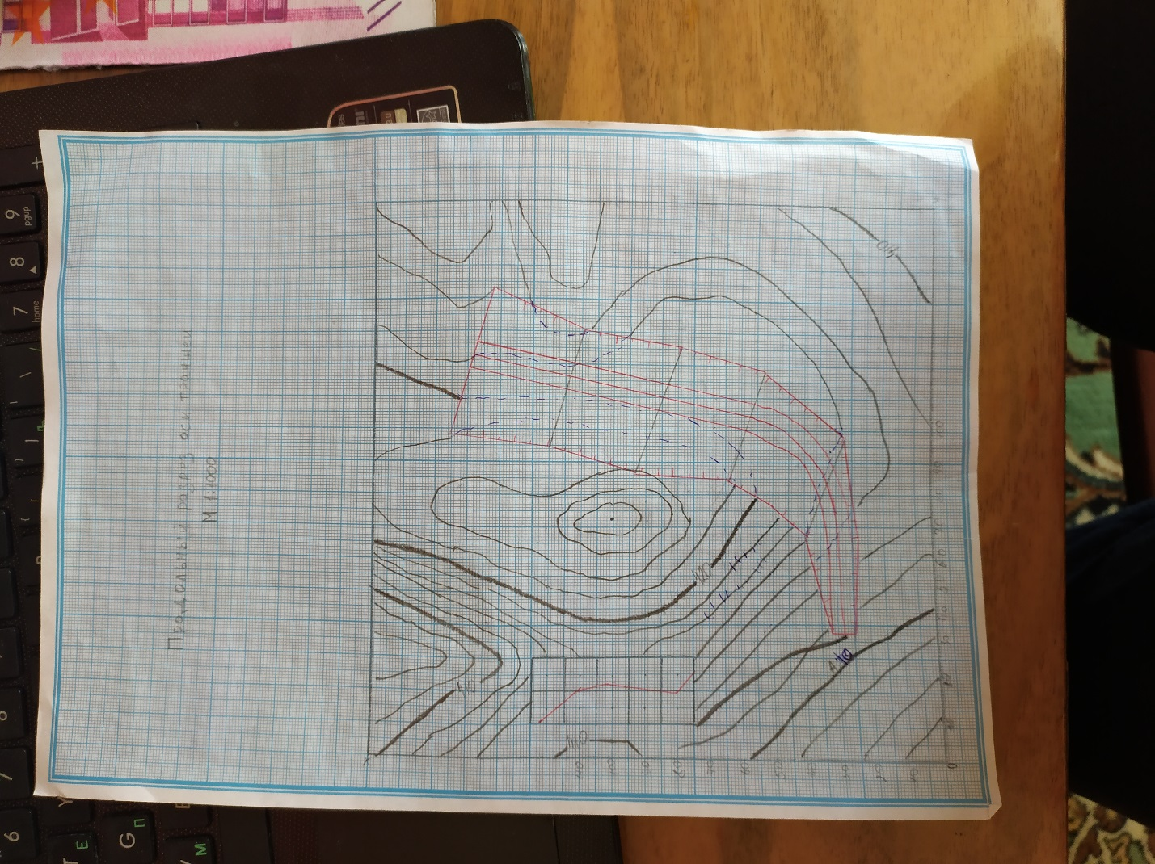
Риунок 1
На рисунке 1 приведены: План участка в горизонталя, план траншеи, план основания основания отвала. Для выполнения вертикальной планировки внешний контур основания отвала разбит на 10 квадратов и тамже красной линией показана линия нулевых работ.
Справа толстой линией проведена дорога до начала траншеи это точка А, от нее красной линией проведена ось траншеи, по бокам от оси проведены нижние бровки дна траншеи. Ширина дна траншеи 8 метров или в масштабе 8 мм. Внешние красные линии с каждой стороны это верхние бровки траншеи. . Поперечные линии это поперечники, проведенные по пикетам через 30 метров по оси траншеи

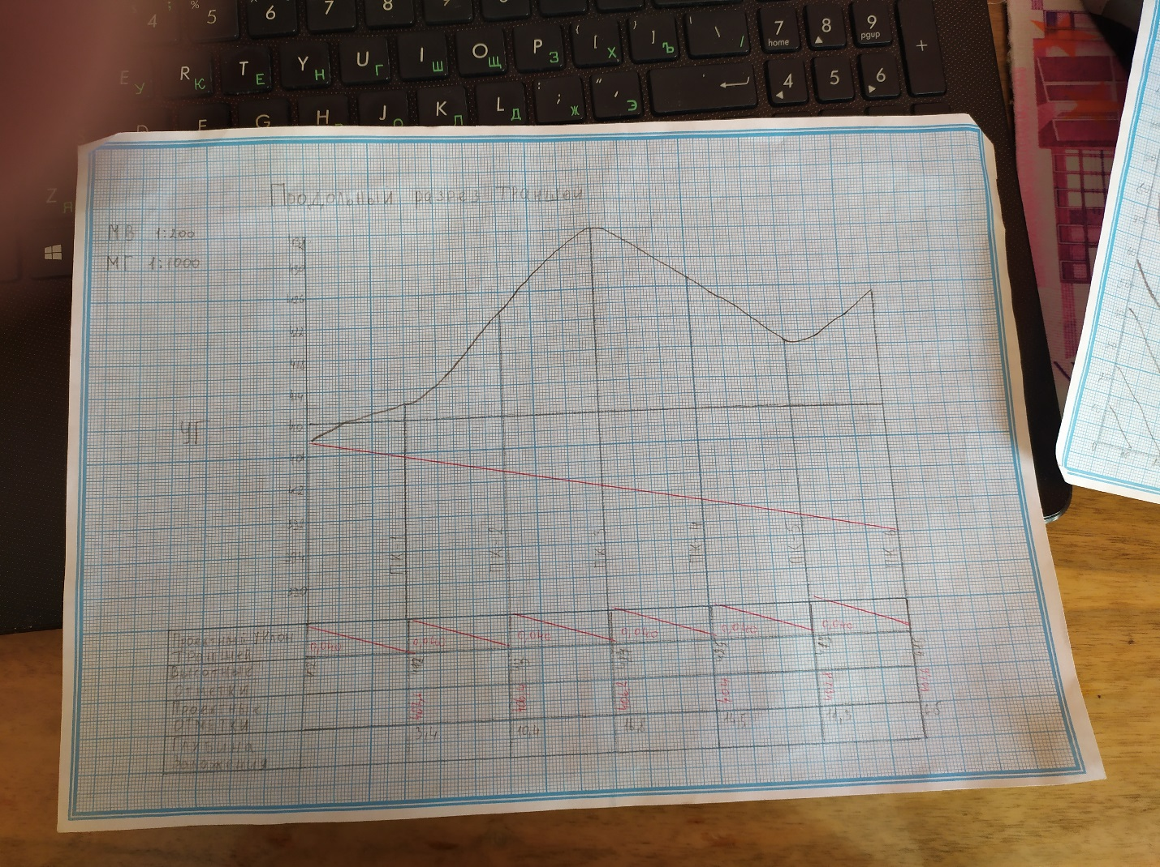
Рисунок2
На рис 2 показан вертикальный разрез по оси траншеи.
1 Определяете отметки пикетов по плану, по отметкам горизонталей, там где поперечник пересекает ось траншеи.
2 Строите сетку разреза, при этом гор м-б 1: 1000, верт м- б 1: 200. 3Выбираете УГ – условный горизонт- минимальная отметка по всем пикетам минус 4 метра и строите вертикальную шкалу, ее нижняя отметка равна УГ, на шкале показываете деления через каждый см в м-бе 1:200.
4 Записываете отметки пикетов и откладываете их от УГ вверх, концы соединяете между собой, это разрез поверхности земли по оси траншеи.
5 Далее выполняются п.п.7.2.10 и до конца.
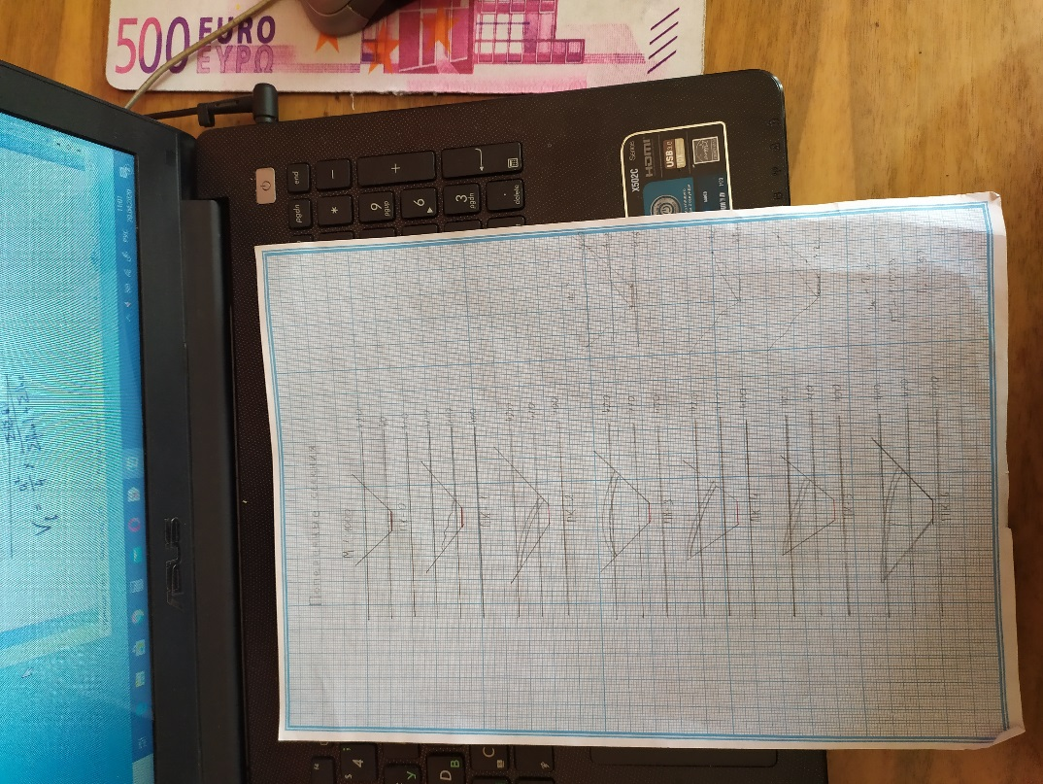
Рисунок 3
На рис 3 показаны поперечные сечения траншеи на каждом пикете, на каждом сечении показаны дно траншеи, от нее отходят откосы траншеи и поверхность земли. Поверхность земли показана двойной линией, это плодородный слой, для которого надо будет определить его объем по палетке и размеры основания отвала для его складирования.

Вопросы:

Тригонометрическое нивелирование. (Схемы. формулы).
#
Написать формулы определения поправок за кривизну и рефракцию и пояснить их применение.
#
Сущность геометрического нивелирования. (Схемы, формулы).
#
Пояснения. Поправка за крив и рефр вводится, когда расстояние от теодолита до рейки d больше 300метров. R = радиус земли.
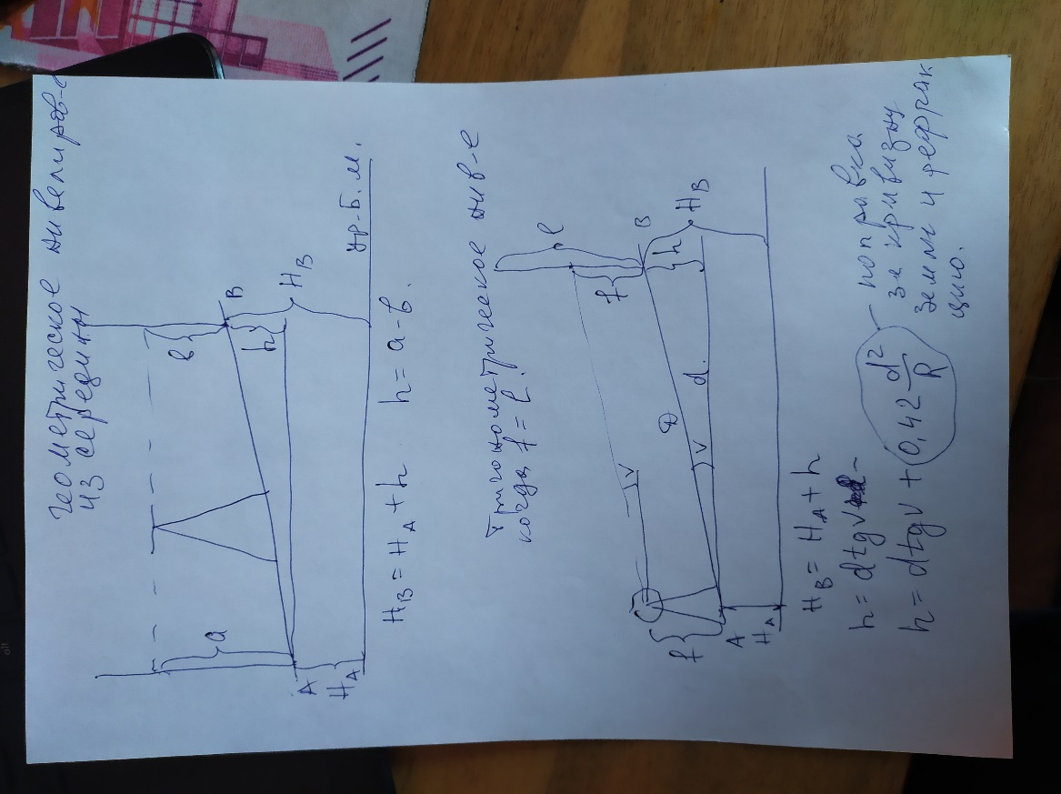

ВОПРОС. Основные этапы маркшейдерских работ при проведении выездных и разрезных траншей (полевые работы). (Схемы, формулы).
Пояснения: Полевые:
1)Вынос основных точек трассы на местность.
2) Разбивка кривых на поворотах трассы и пикетах трассы.
Камеральные:
3) Построение вертикальных разрезов и поперечных сечений.
4)Вычисление объемов плодородного слоя и проектирование площади под отвал.
5)Проектирование дороги до отвала с заданным уклоном.
ВОПРОС.
Вопрос Вертикальная планировка поверхностей промышленных площадок шахт и карьеров (основные этапы полевых и камеральных работ). (Схемы, формулы).
Ответ (пояснение). Это тема у вас была на 1 курсе.
Основные этапы полевых и камеральных работ.
Полевые: 1) Разбивка участка на квадраты по 20. 25….50м. в зависимости от требуемой точности. У Вас было 6 квадратов по 20м. ( на 1-м курсе)
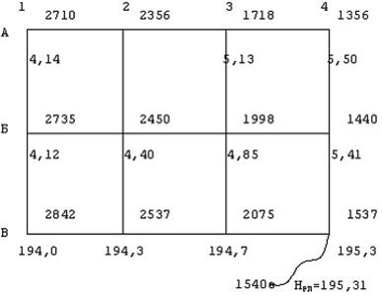
2) Нивелирование вершин квадратов и определение их высотных отметок Н_{i}.
Камеральные работы
1) Построение горизонталей по отметкам – это будет план поверхности.
2) Вычисление средней отметки Н_{ср =}($\sum{Н1 + }2\sum{Н2 + }4\sum{Н4 )/4п }$
3)Вычисление рабочих отметок h_{р =} Н_{ср -} Н_{i.} Они подписываются у каждой вершины квадратов.
Где Н_{i} отметки вершин квадратов
4) Определение точек нулевых работ, т.е границ между насыпью и выемкой, т.е. между -h_{р} и + h_{р.} Эти точки определяются на каждой стороне квадрата.
5) Соединив однознаковые точки между собой, получим линии границ между насыпью и выемкой. Это называется составление картограммы земляных работ (п.п. 4 и 5).
6) Вычисление объемов земляных работ отдельно по выемке, отдельно по насыпи.
